الفريق الاستشاري لتنمية الاتصالات (TDAG)  الاجتماع الثالث والثلاثون، جنيف، سويسرا، 10-7 أبريل 2026 |  | 
 | الوثيقة TDAG-26/6-A
 | 3 مارس 2026
 | الأصل: بالإنكليزية
رئيس لجنة الدراسات 2 لقطاع تنمية الاتصالات
نطاق عمل لجنة الدراسات 2 لقطاع تنمية الاتصالات لفترة الدراسة 2029-2026

ملخص:
يعرض هذا التقرير نطاق عمل لجنة الدراسات 2 لقطاع تنمية الاتصالات (SG2) خلال فترة الدراسة 2029-2026 على النحو الذي وافق عليه المؤتمر العالمي لتنمية الاتصالات لعام 2025 (WTDC-25). ويتضمن أيضاً معلومات عن قرارات المؤتمر WTDC-25 التي تؤثر على لجنتي دراسات قطاع تنمية الاتصالات وخطة عمل لجنة الدراسات 2 لتنفيذ الولاية المناطة بها.
وسيعقد الاجتماع الأول للجنة الدراسات 2 لقطاع تنمية الاتصالات من أجل فترة الدراسة الجديدة من 20 إلى 24 أبريل 2026.
الإجراء المطلوب:
يُدعى الفريق الاستشاري لتنمية الاتصالات إلى الإحاطة علماً بهذه الوثيقة وتقديم التوجيهات التي يراها مناسبة.
المراجع:
القرار 2 (المراجَع في باكو، 2025) والقرار 1 (المراجَع في باكو، 2025) للمؤتمر العالمي لتنمية الاتصالات

1 قرارات المؤتمر WTDC-25 ذات أثر على لجنة الدراسات 2 لقطاع تنمية الاتصالات
تتبع لجنتا دراسات قطاع تنمية الاتصالات العمليات وأساليب العمل المنصوص عليها في القرار 1 (المراجَع في باكو، 2025) "النظام الداخلي لقطاع تنمية الاتصالات التابع للاتحاد الدولي للاتصالات" وتعمل بمقتضى خطط العمل التي اعتمدها المؤتمر WTDC-25. وعزز المؤتمر WTDC-25 دور لجنتي دراسات قطاع تنمية الاتصالات في إتاحة منصة للأعضاء بغية تبادل الخبرات وطرح الأفكار وتبادل الآراء والتوصل إلى توافق في الآراء بشأن الاستراتيجيات الرامية إلى معالجة أولويات الاتصالات/تكنولوجيا المعلومات والاتصالات. وبذلك، توطّد دور لجنتي دراسات قطاع تنمية الاتصالات في مساعدة الدول الأعضاء على تحقيق أهدافها الإنمائية.
وفيما يتعلق بمجال الاختصاص، ستواصل لجنة الدراسات 2 (SG2) لقطاع تنمية الاتصالات التركيز على "التحول الرقمي". ويتألف فريق الإدارة الجديد الذي عينه المؤتمر WTDC-25 من أجل قيادة عمل لجنة الدراسات من رئيس و13 نائباً للرئيس. وأُسندت إلى نواب الرئيس أدوار تنسيقية جديدة بشأن مواضيع محددة. وأُرسلت دعوة إلى الأعضاء لترشيح مقررين ونواب مقررين للجنة الدراسات 2 وستُجرى تعيينات في الاجتماع الأول للجنة الدراسات 2 الذي سيُعقد في الفترة من 20 إلى 24 أبريل 2026.
وتنطوي لجنة الدراسات 2 على خمس مسائل مقارنةً بالمسائل السبع السابقة. وعلى الرغم من خفض عدد المسائل، تم الحفاظ على جميع المواضيع الرئيسية من مسائل الدراسة السابقة مع دمج بعضها في المسائل الجديدة. وبالإضافة إلى ذلك، تمت الموافقة على مواضيع جديدة، مثل تلك المتعلقة بتيسر أجهزة المستعمل وميسورية تكلفتها، واعتماد واستعمال خدمات وتكنولوجيات الاتصالات/تكنولوجيا المعلومات والاتصالات الجديدة والناشئة. ويُدرج تسليم النواتج المؤقتة في خطط العمل الخاصة بالمسألة المحددة، حيثما أمكن ذلك. وسيبقى بناء قدرات لجنتي دراسات قطاع تنمية الاتصالات مكاناً بارزاً في مسائل الدراسة، ويتحقق من خلال تبادل دراسات الحالة وتنظيم ورش العمل والحلقات الدراسية الإلكترونية.
وهناك العديد من التغييرات في النظام الداخلي وأساليب العمل على النحو المبين في القرار 1 (المراجَع في باكو، 2025) مقارنةً بفترة الدراسة السابقة. وتشمل التغييرات في أساليب العمل أحكاماً جديدة أو معدَّلة تتعلق بالمسؤولين (مثل العضو المرشح الذي يمكن الاتصال به في حالة التغيب عن اجتماعين متتاليين)، وتقارير النتائج (مثلاً 70 صفحة كحد أقصى لجميع تقارير النتائج الجديدة بشأن مسألة معينة)، والنواتج المؤقتة (مثلاً، تجميع النواتج المؤقتة المنشورة يمكن أن يشكل تقريراً نهائياً)، والتعاون مع قطاعي الاتحاد الآخرين (مثل الإجراءات الإضافية/المراجعة لأفرقة العمل بالمراسلة المشتركة بين القطاعات وأفرقة المقررين المشتركة بين القطاعات)، والأنشطة الداعمة للجان الدراسات (مثل الأحداث المتعلقة بأولويات وأهداف خطة عمل باكو وقرارات المؤتمر العالمي لتنمية الاتصالات، المعقودة أثناء اجتماعات لجان الدراسات أو قبلها أو بعدها)، وغيرها من المواضيع.

2 نظرة عامة على عمل لجنة الدراسات 2 لقطاع تنمية الاتصالات

1.2 نطاق العمل
أُنشئت لجنة الدراسات 2 (SG2) وفقاً للقرار 2 (المراجَع في باكو، 2025) لدراسة القضايا المتعلقة بالتحول الرقمي بواسطة المسائل التي اعتمدها أعضاء الاتحاد في المؤتمر WTDC-25.
وفي هذا السياق، تتولى لجنة الدراسات 2 مسؤولية عدة مواضيع جوهرية، وهي على النحو التالي:

‒ استخدام الاتصالات/تكنولوجيا المعلومات والاتصالات لأغراض التحول الرقمي، بما في ذلك الصحة الإلكترونية والتعليم الإلكتروني

‒ بناء الثقة والأمن في استخدام تكنولوجيا المعلومات والاتصالات

‒ استخدام الاتصالات/تكنولوجيا المعلومات والاتصالات من أجل رصد وتخفيف أثر تغير المناخ ومراعاة الاقتصاد الدائري والتخلص من المخلفات الإلكترونية على نحوٍ آمن

‒ مكافحة تزييف أجهزة الاتصالات/تكنولوجيا المعلومات والاتصالات وسرقة أجهزة الاتصالات المتنقلة

‒ تنفيذ اختبارات المطابقة وقابلية التشغيل البيني لأجهزة ومعدات الاتصالات/تكنولوجيا المعلومات والاتصالات

‒ التعرض البشري للمجالات الكهرمغنطيسية

‒ التحديات والآفاق المتعلقة بالبلدان النامية في مجال النفاذ إلى تكنولوجيات الاتصالات/تكنولوجيا المعلومات والاتصالات الناشئة ومنصاتها وتطبيقاتها وحالات الاستعمال الخاصة بها

‒ استخدام الاتصالات/تكنولوجيا المعلومات والاتصالات لبناء "مدن ذكية" ومجتمع معلومات

‒ اعتماد الاتصالات/تكنولوجيا المعلومات والاتصالات وتحسين المهارات الرقمية

‒ توافر الأجهزة الخاصة بالمستعملين ‎بتكاليف يمكن تحملها

‒ استخدام تكنولوجيات الاتصالات/تكنولوجيا المعلومات والاتصالات الجديدة والناشئة

2.2 إدارة لجنة الدراسات 2
حدّد المؤتمر WTDC-25 رئاسة لجنة الدراسات 2 لفترة الدراسة التاسعة (2029-2026) على النحو التالي: السيد فاضل ديغم (مصر) عُيِّن رئيساً؛ وعُيِّن ثلاثة عشر نائباً للرئيس.

‒ السيدة إميلدا سالوم بانالي (تنزانيا، المكتب الإقليمي لمنطقة إفريقيا)

‒ السيد محمد لمين منتي (غينيا، المكتب الإقليمي لمنطقة إفريقيا)

‒ السيدة فيفاتين كاريل لوكريس توهو (بنن، المكتب الإقليمي لمنطقة إفريقيا)

‒ السيد فيكتور أنطونيو مارتينيز سانشيز (باراغواي، المكتب الإقليمي لمنطقة الأمريكتين)

‒ السيدة عائشة المرزوقي (الإمارات العربية المتحدة، المكتب الإقليمي للدول العربية)

‒ السيدة مها زياد يوسف المعشر (الأردن، المكتب الإقليمي للدول العربية)

‒ السيد هيديو إيماناكا (اليابان، المكتب الإقليمي لمنطقة آسيا والمحيط الهادئ)

‒ السيد سانديب كومار غوبتا (الهند، المكتب الإقليمي لمنطقة آسيا والمحيط الهادئ)

‒ السيد تونغنينغ وو (الصين، المكتب الإقليمي لمنطقة آسيا والمحيط الهادئ)

‒ السيد جافوخير أريبوف (أوزبكستان، المكتب الإقليمي لبلدان كومنولث الدول المستقلة)

‒ السيدة أوليانا ستولياروفا (الاتحاد الروسي، المكتب الإقليمي لبلدان كومنولث الدول المستقلة)

‒ السيدة ليديا ستيبينسكا-أوستاسياك (بولندا، مكتب الاتحاد لمنطقة أوروبا)

‒ السيدة كارمن-مادالينا كلابون (رومانيا، مكتب الاتحاد لمنطقة أوروبا)

3.2 المسائل المسندة إلى لجنة الدراسات 2
كلف المؤتمر WTDC-25 لجنة الدراسات 2 بدراسة المسائل التالية:

‒ المسألة 1/2: الاتصالات/تكنولوجيات المعلومات والاتصالات التمكينية للتحول الرقمي والمدن والمجتمعات الذكية المستدامة

‒ المسألة 2/2: تكنولوجيات المعلومات والاتصالات من أجل البيئة وتقييم التعرض البشري للمجالات الكهرمغنطيسية

‒ المسألة 3/2: تأمين شبكات المعلومات والاتصالات: الممارسات الفضلى من أجل تطوير ثقافة الأمن السيبراني

‒ المسألة 4/2: توافر الأجهزة الخاصة بالمستعملين بتكاليف يمكن تحملها، والقضايا المتعلقة بمعدات الاتصالات/تكنولوجيا المعلومات والاتصالات، بما في ذلك المطابقة وقابلية التشغيل البيني

‒ المسألة 5/2: اعتماد واستخدام خدمات وتكنولوجيات الاتصالات/تكنولوجيا المعلومات والاتصالات الجديدة والناشئة، وتنمية المهارات الرقمية

4.2 تعيين المقررين ونواب المقررين للجنة الدراسات 2
أُرسلت دعوة إلى الأعضاء لترشيح المقررين ونواب المقررين وستُجرى تعيينات لاحقة من أجل مسائل الدراسة الخمس في الاجتماع الأول للجنة الدراسات 2 لقطاع تنمية الاتصالات الذي سيُعقد في الفترة من 20 إلى 24 أبريل 2026. وتتبع عملية الترشيح والتعيين المبادئ التوجيهية التي وافق عليها الفريق الاستشاري لتنمية الاتصالات لتشكيل أفرقة المقررين، والتي عرضت خلال اجتماع الفريق الاستشاري لتنمية الاتصالات لعام 2025.
ويمكن الاطلاع على قائمة جميع الترشيحات الواردة على الإنترنت عبر هذا الرابط.

3 الاستراتيجية وخطة العمل للجنة الدراسات 2
يتيح هيكل خطة عمل باكو ومساهمتها في الخطة الاستراتيجية للاتحاد (انظر الملحق 1) روابط واضحة مع لجنتي دراسات قطاع تنمية الاتصالات. وتصب أنشطة لجنتي دراسات قطاع تنمية الاتصالات، إلى جانب المبادرات والقرارات الإقليمية المتفق عليها في المؤتمر WTDC-25، في الأولويات الخمس لقطاع تنمية الاتصالات التي تسهل تنفيذ الولاية المُناطة بقطاع تنمية الاتصالات وتوجه مكتب تنمية الاتصالات في دورة التخطيط المقبلة بشأن ما يهدف القطاع إلى تحقيقه، تماشياً مع النهج الشامل للإدارة القائمة على النتائج والغايات الاستراتيجية والأولويات المواضيعية للاتحاد.
وكي تحقق لجنة الدراسات 2 نتائجها المتوقعة لفترة الدراسة 2026-2029، ووفقاً لمجال الاختصاص المحدد في القرار 2 (المراجَع في باكو، 2025) "إنشاء لجان الدراسات"، يتعين النظر في بعض العناصر الرئيسية ووضعها موضع التنفيذ منذ البداية‎.
‏ومن المخطط عقد أربعة اجتماعات سنوية للجان الدراسات وثلاث مجموعات من اجتماعات أفرقة المقررين.‎ وبالإضافة إلى ذلك، من المتوقع أن تعقد ورش عمل وحلقات دراسية إلكترونية بشأن مواضيع متعلقة بالمسائل قيد الدراسة طوال فترة الدراسة قدر الإمكان. ويُشجع الأعضاء على تقديم مقترحات بشأن ورش العمل والحلقات الدراسية الإلكترونية بغية النظر فيها في الاجتماعات السنوية للجنتي الدراسات.
ويبرز تخفيض مسائل الدراسة بعض العناصر العَمَلية. واستُعرِضت خطة إدارة الوقت لاجتماعات لجنة الدراسات 2 بحيث يمكن عقد اجتماعات فريق إدارة لجنة الدراسات 2 والاجتماعات المشتركة لأفرقة إدارة لجنة الدراسات 1 ولجنة الدراسات 2 أيام الإثنين عوضاً من يوم الأحد. وعلاوةً على ذلك، ستستغرق مدة اجتماعات أفرقة المقررين التابعة للجنة الدراسات 2 (بما في ذلك ورش العمل والحلقات الدراسية الإلكترونية) 7,5 أيام عوضاً من 10 أيام عمل. ومن المتوقع أيضاً أن يؤدي تقصير المدة إلى تحسين الخيارات المتاحة لاستضافة الاجتماعات خارج مباني مقر الاتحاد عندما يتطلب ذلك مشروع تشييد مبنى مقر الاتحاد.
وبالإضافة إلى ذلك، سيسمح التخطيط الجيد في بداية فترة الدراسة بالسعي إلى تحقيق التآزر الاستراتيجي بين عمل مسائل الدراسة للجنة الدراسات 2، والمسائل في لجنة الدراسات 1، وكذلك مع لجان الدراسات في القطاعين الآخرين. وعلاوةً على ذلك، على غرار فترة الدراسة السابقة، سيستمر السعي إلى تحقيق أوجه التآزر بين أنشطة مسائل الدراسة ومسارات العمل الأخرى مثل البرامج والمبادرات والمشاريع الإقليمية. ويشجع تقديم مساهمات بشأن الأنشطة المضطلع بها في الاجتماعات والأحداث الوطنية والإقليمية والعالمية ذات الصلة لإثراء عمل مسائل الدراسة.
ولضمان أوجه التآزر هذه، وفي إطار التحضير للاجتماع الأول للجنة الدراسات 2، أجريت مكالمة هاتفية بين رئيس لجنة الدراسات 2 ونوابه في 4 فبراير 2026، وركزت على مسؤوليات نواب الرئيس وأدوارهم المتوقعة بوصفه منسقين بشأن مواضيع محددة، وفقاً للحكم 3.2.3 من القرار 1 للمؤتمر العالمي لتنمية الاتصالات. وعقب هذه الدعوة، أُجريت مهام للمنسقين استناداً إلى الإعراب عن الاهتمام من نواب رئيس لجنة الدراسات 2. وفي الحالات التي تعذر فيها على أي نائب من نواب رئيسة لجنة الدراسات 2 شَغل أحد الأدوار، وُجهت الدعوة إلى أعضاء إضافيين، مثل المقررين ونواب المقررين، لشَغل هذا الدور. وتشمل المواضيع المخصصة تشجيع الأنشطة المشتركة (مثل النواتج المرحلية المشتركة وورش العمل المشتركة) وإشراك النساء والشباب وزيادة مشاركة أعضاء قطاع تنمية الاتصالات والأعضاء من الهيئات الأكاديمية وتعزيز أوجه التآزر/التعاون مع أنشطة مكتب تنمية الاتصالات والأفرقة الأخرى وقطاعات الاتحاد.‎ وبالإضافة إلى ذلك، كُلف أحد نواب الرئيس بضمان حسن تنفيذ المبادئ التوجيهية التي وافق عليها الفريق الاستشاري لتنمية الاتصالات بشأن تشكيل أفرقة المقررين وبشأن الاستخدام الأفضل لمنتجات لجنتي دراسات قطاع تنمية الاتصالات.
وعلاوةً على ذلك، على غرار فترات الدراسة السابقة، تم تعيين مسؤولي اتصال في مكتب تنمية الاتصالات (من المقر الرئيسي والمناطق) ضمن فريق إدارة مسائل الدراسة. وهم يؤدون دوراً حاسماً في العمل كحلقة وصل بين لجنتي دراسات قطاع تنمية الاتصالات وأنشطة مكتب تنمية الاتصالات، فضلاً عن تحديد وتيسير المساهمات المقدمة من المناطق والمستفيدين من مشاريع الاتحاد ومبادراته.
وتطبق تغييرات أخرى عملاً بالتغييرات الجديدة في القرار 1 (المراجَع في باكو، 2025) للمؤتمر العالمي لتنمية الاتصالات، بما في ذلك:

‒ إبلاغ القطاعين الآخرين في الاتحاد بخطة العمل، ولا سيما جدول محتويات مسائل الدراسة، من أجل التماس آرائهم؛

‒ تعزيز انخراط أصحاب الأدوار لضمان مشاركتهم النشطة والهادفة.
ويمكن الاطلاع على خطة العمل الأولية للجنة الدراسات 2 في الملحق 2. وستُراجع خطة العمل كل سنة على النحو المناسب لتوجيه عمل لجنة الدراسات.

4 الأدوات التعاونية
ستستمر إتاحة الأدوات التعاونية الرامية إلى تيسير المشاركة الإلكترونية في أعمال لجنتي دراسات قطاع تنمية الاتصالات. وبالإضافة إلى خدمات المشاركة عن بُعد وخدمات البث الشبكي، تتاح قوائم بريدية للمشاركين وأعضاء فريق الإدارة.
ستُنشأ قنوات Microsoft Team لكي يستخدمها كل فريق من أفرقة إدارة المسائل وفقاً لاحتياجاته. وستتاح أيضاً خدمات العرض النصي والترجمة الآليين خلال اجتماعات فريق الإدارة لتيسير التواصل مع الأعضاء الأقل طلاقة اللغة الإنكليزية.
وستُتاح مستودع للمساهمات ولوحة متابعة، يسهلان البحث عن المساهمات السابقة وملخصاتها، ويجري تحديثهما بانتظام. وتتاح أداة الترجمة التلقائية (الآلية) للوثائق المسماة "ITUTranslate" في مستودع إدارة الوثائق المحمي بخدمة تبادل معلومات الاتصالات (TIES) حيث يمكن ترجمة المساهمات والتقارير ووثائق الاجتماع الأخرى من لغة رسمية للأمم المتحدة إلى لغة رسمية أخرى للأمم المتحدة. ويمكن أيضاً ترجمة الصفحات الإلكترونية للجنتي دراسات قطاع تنمية الاتصالات إلى جميع اللغات الرسمية للأمم المتحدة باستخدام أداة ITUTranslate.
وسيشمل الاجتماع الأول للجنة الدراسات 2 لقطاع تنمية الاتصالات جلسات تعريفية وتدريبية بشأن أساليب العمل والأدوات التعاونية المتاحة للمشاركين في أعمال لجنتي دراسات قطاع تنمية الاتصالات. وتم تحديث وثيقة الإحاطة المقدمة إلى المندوبين وهي متاحة للجمهور بجميع اللغات الرسمية للأمم المتحدة. ويُقترح قراءة هذه الوثيقة قبل حضور جلسات الإعداد.
ويُشجَّع المشاركون في لجنتي الدراسات على استكشاف الأدوات وتقديم أي تعليقات بشأنها إلى الأمانة للمساعدة على تحسينها.

5 خاتمة
ستجتمع لجنة الدراسات 2 في الفترة من 20 إلى 24 أبريل 2026، ضمن نطاق عملها الجديد المتفق عليه ومسائل الدراسة المسندة إليها. وستنظر الاجتماعات الأولى بصورة وثيقة في النتائج المتوقعة التي اتفق عليها الأعضاء في المؤتمر WTDC-25، وستحدد أساليب عمله وستوافق على مشاريع خطط عمل لكل مسألة دراسة. وبالإضافة إلى ذلك، سيُعيَّن في هذين الاجتماعين مقررين ونواب مقررين لكل مسألة من مسائل الدراسة.
ومن المقرر عقد مجموعة اجتماعات أفرقة المقررين التابعة للجنة الدراسات 2 لعام 2026 في الفترة من 7 إلى 16 أكتوبر 2026.

الملحق 1: هيكل خطة عمل باكو ومساهمتها في الخطة الاستراتيجية للاتحاد
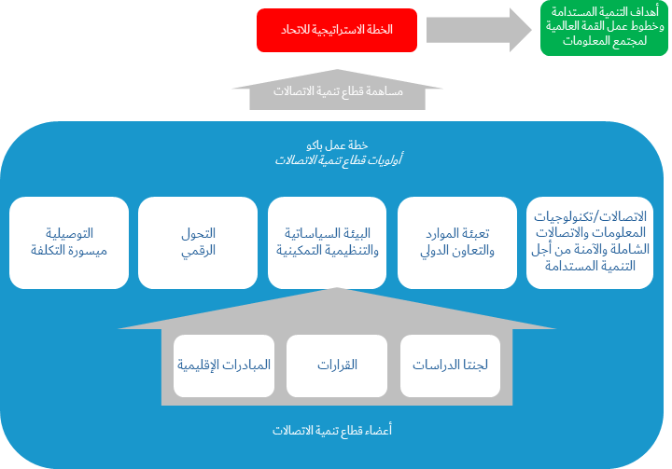

الملحق 2: خطة عمل لجنة الدراسات 2 لقطاع تنمية الاتصالات
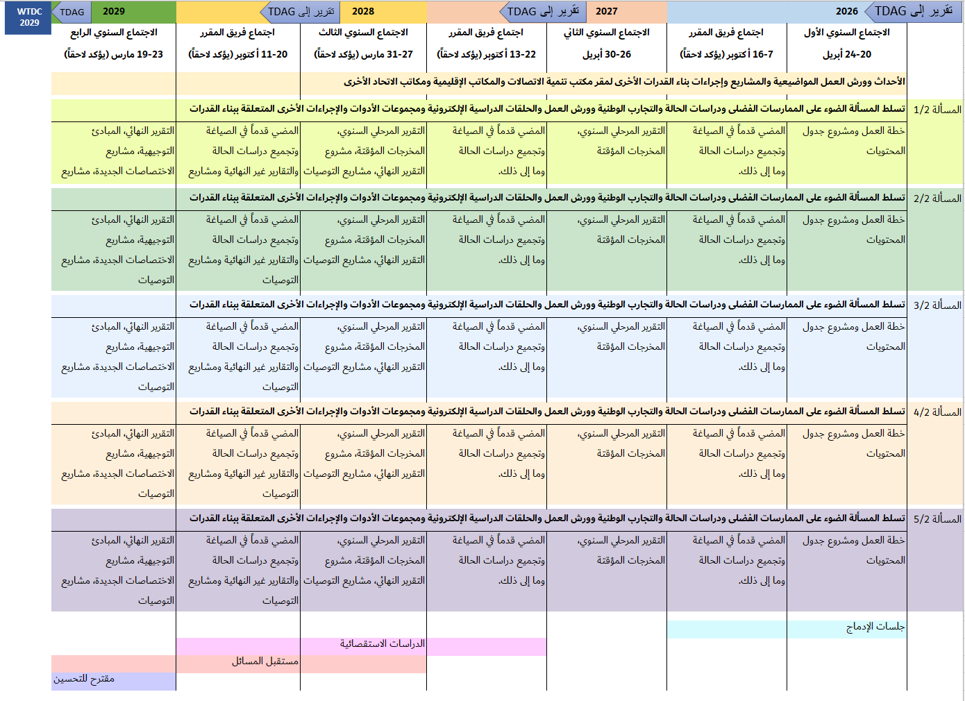
ــــــــــــــــــــــــــــــــــــــــــــــــــــــــــــــــــــــــــــــــــــــــــــــــ

المصدر: الملحق 1 بالقرار 2 (المراجَع في باكو، 2025) للمؤتمر العالمي لتنمية الاتصالات.
انظر الرسالة المعممة BDT/PPS/CSTG-1.
وتُتاح الصفحة الشبكية لهذا الاجتماع هنا.
مُتاح على هذا الرابط.
مُتاح على هذا الرابط.
مُتاح على هذا الرابط.
يمكن الاطلاع على مستودع المساهمات ولوحة المعلومات من فترة الدراسة ‎2025-2022 ‏هنا‎.
https://translate.itu.int/documents

